苗栗縣新開國小辦理109年度下半年防災演練成果照片
- 辦理時間:109.9.21
- 辦理地點:本校
- 辦理人數:68
- 成果照片
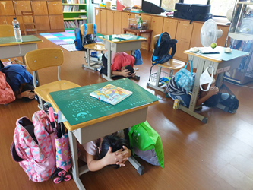 | 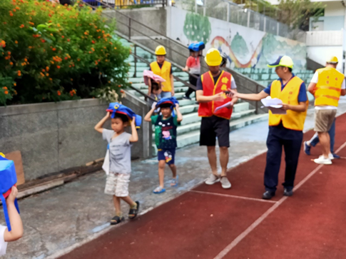
趴掩穩 | 疏散引導
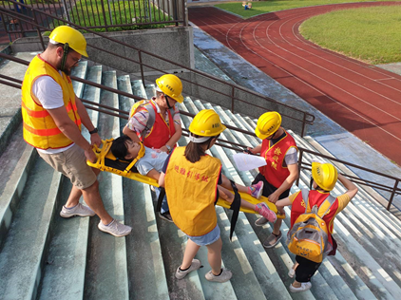 | 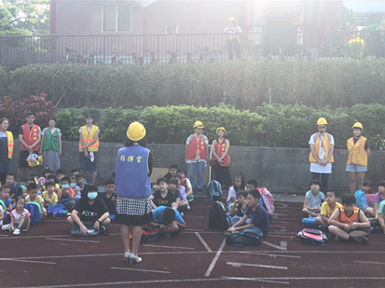
傷者處置 | 下達指令

